LAPORAN QUIZ

Dosen Pengampu : Dedi Irawan, S,Kom., M,Kom
Mata Kuliah : Komputer Grafik



Disusun Oleh:
M.Fakta Kusuma
25430092

Jl. Gatot Subroto, Yosodadi, Kec. Batanghari, Kota Metro, Lampung 34381
Website: www.ummetro.ac.id | Email: fikom@ummetro.ac.id
PROGRAM STUDI ILMU KOMPUTER
FAKULTAS ILMU KOMPUTER
UNIVERSITAS MUHAMMADIYAH METRO
2026
A. Judul
Implementasi Core Engine Audio Player Menggunakan Processing (Java) dengan Fitur Auto-Scan File, Audio Backend, dan Progress Tracking
B. Latar Belakang
Perkembangan teknologi multimedia telah membuat aplikasi pemutar musik menjadi salah satu perangkat lunak yang banyak digunakan dalam kehidupan sehari-hari. Sebuah aplikasi pemutar musik tidak hanya berfungsi untuk memutar audio, tetapi juga harus mampu mengelola file musik secara otomatis, memberikan kontrol pemutaran yang mudah digunakan, serta menampilkan informasi mengenai proses pemutaran lagu.
Pada aplikasi pemutar musik, bagian terpenting yang menentukan kinerja sistem adalah Core Engine. Core Engine berfungsi sebagai pusat pengendali seluruh proses, mulai dari membaca file audio yang tersedia pada media penyimpanan, memuat file tersebut ke dalam aplikasi, mengatur proses pemutaran lagu, hingga mengelola perpindahan antar lagu. Tanpa adanya Core Engine yang baik, aplikasi tidak akan mampu menjalankan fungsi-fungsi dasar sebagai music player.
Dalam quiz ini dikembangkan sebuah Core Engine menggunakan bahasa pemrograman Java pada lingkungan Processing dengan memanfaatkan library Minim sebagai pengelola audio. Program dirancang agar mampu melakukan pendeteksian file audio secara otomatis dari folder data, sehingga pengguna tidak perlu lagi menuliskan nama file satu per satu ke dalam program. Selain itu, program juga dilengkapi dengan fitur navigasi lagu (Play, Pause, Next, Previous) serta progress bar yang memberikan informasi mengenai posisi pemutaran lagu secara real-time.
C. Tujuan
Tujuan dari pembuatan program ini adalah sebagai berikut.
- Membangun sistem pemutar musik menggunakan Processing dan library Minim.
- Mengimplementasikan proses pembacaan file audio secara otomatis dari folder data.
- Menerapkan proses filtering file berdasarkan ekstensi audio.
- Mengimplementasikan kontrol pemutaran lagu berupa Play, Pause, Next, dan Previous.
- Menghitung durasi lagu dan posisi lagu yang sedang diputar.
- Menampilkan progress bar yang bergerak mengikuti proses pemutaran audio.
- Menerapkan manajemen indeks agar perpindahan lagu berlangsung secara otomatis tanpa menyebabkan kesalahan program.

D. Dasar Teori
1. Processing
Processing merupakan bahasa pemrograman berbasis Java yang dirancang untuk mempermudah pembuatan aplikasi multimedia, visualisasi data, animasi, dan berbagai proyek interaktif. Processing banyak digunakan dalam bidang pendidikan karena sintaksnya sederhana dan mudah dipahami.
2. Library Minim
Minim adalah library audio pada Processing yang menyediakan berbagai fungsi untuk mengelola file suara. Library ini memungkinkan program melakukan proses pemutaran, penghentian, pemberhentian sementara (pause), hingga membaca informasi durasi suatu file audio.
Beberapa fungsi penting yang digunakan dalam program ini antara lain:
- loadFile() untuk membuka file audio.
- play() untuk memulai pemutaran lagu.
- pause() untuk menghentikan sementara lagu.
- rewind() untuk mengembalikan posisi lagu ke awal.
- position() untuk mengetahui posisi lagu saat diputar.
- length() untuk memperoleh total durasi lagu.
3. File Indexing
File Indexing merupakan proses membaca seluruh isi folder secara otomatis kemudian menyimpannya ke dalam suatu array. Dengan metode ini, aplikasi dapat mengenali seluruh file audio tanpa perlu mendefinisikan nama file secara manual.
4. FilenameFilter
FilenameFilter digunakan untuk menyaring file berdasarkan nama maupun ekstensi file. Pada program ini proses filtering dilakukan agar aplikasi hanya membaca file dengan format audio tertentu.
5. Progress Tracking
Progress Tracking merupakan proses menghitung sejauh mana lagu telah diputar. Perhitungan dilakukan menggunakan nilai posisi lagu dibandingkan dengan total durasi lagu. Nilai tersebut kemudian digunakan untuk menggambar progress bar pada tampilan aplikasi.
E. Pembahasan

1. Auto Scan File Audio
Salah satu fitur utama pada program adalah kemampuan melakukan pemindaian file audio secara otomatis pada folder data.
Program menggunakan objek File untuk mengakses folder penyimpanan, kemudian memanfaatkan FilenameFilter untuk memilih file yang memiliki ekstensi audio. Seluruh nama file yang memenuhi syarat akan dimasukkan ke dalam array sehingga dapat diputar secara berurutan.
Keuntungan dari metode ini adalah pengguna hanya perlu menambahkan file musik ke dalam folder data tanpa melakukan perubahan pada source code.
2. Filtering Format Audio
Sesuai dengan konsep String Filtering, program melakukan pemeriksaan terhadap nama file menggunakan fungsi toLowerCase() agar proses pencocokan ekstensi tidak dipengaruhi oleh penggunaan huruf kapital maupun huruf kecil.
Program yang dibuat tidak hanya mendukung format .mp3, tetapi juga telah dikembangkan sehingga mampu membaca file dengan ekstensi:
- .mp3
- .wav
- .aiff
Dengan demikian program menjadi lebih fleksibel dibandingkan implementasi dasar yang hanya membaca file MP3.
3. Audio Backend
Audio Backend merupakan bagian yang bertanggung jawab dalam proses pemutaran musik.
Program menggunakan library Minim untuk mengelola file audio yang dipilih dari daftar playlist. Ketika pengguna memilih lagu, program akan membuka file tersebut menggunakan objek AudioPlayer.
Program menyediakan beberapa kontrol utama, yaitu:
- Play
- Pause
- Next
- Previous
Seluruh kontrol tersebut bekerja dengan baik sehingga pengguna dapat berpindah lagu maupun menghentikan pemutaran sesuai kebutuhan.
4. Index Management
Agar perpindahan lagu dapat berjalan dengan baik, program menggunakan variabel indeks sebagai penunjuk posisi lagu pada array playlist.
Ketika tombol Next ditekan, nilai indeks akan bertambah satu sehingga lagu berikutnya diputar. Sebaliknya, ketika tombol Previous ditekan, indeks akan berkurang satu sehingga lagu sebelumnya diputar.
Program juga menerapkan sistem perulangan playlist. Jika indeks telah mencapai lagu terakhir kemudian pengguna menekan tombol Next, maka indeks akan kembali ke posisi pertama. Begitu pula ketika berada pada lagu pertama dan tombol Previous ditekan, indeks akan berpindah ke lagu terakhir.
Dengan mekanisme tersebut, aplikasi dapat digunakan secara terus-menerus tanpa menghasilkan error akibat indeks melebihi batas array.
5. Progress Tracking
Program memanfaatkan dua fungsi utama dari objek AudioPlayer, yaitu:
- player.length()
- player.position()
Fungsi length() digunakan untuk memperoleh total durasi lagu dalam satuan milidetik, sedangkan position() digunakan untuk mengetahui posisi lagu yang sedang diputar.
Nilai kedua fungsi tersebut digunakan untuk menghitung persentase proses pemutaran lagu sehingga informasi progress dapat ditampilkan secara real-time.
6. Progress Bar
Sebagai bentuk umpan balik kepada pengguna (User Interface Feedback), program menampilkan progress bar pada bagian bawah tampilan aplikasi.
Progress bar akan bergerak secara otomatis mengikuti perubahan nilai posisi lagu. Semakin lama lagu diputar, maka progress bar akan semakin panjang hingga mencapai akhir ketika lagu selesai dimainkan.
Keberadaan progress bar membantu pengguna mengetahui sejauh mana lagu telah diputar tanpa harus melihat informasi durasi secara manual.

F. Hasil Pengujian
Berdasarkan hasil pengujian terhadap program yang telah dibuat, diperoleh hasil sebagai berikut. 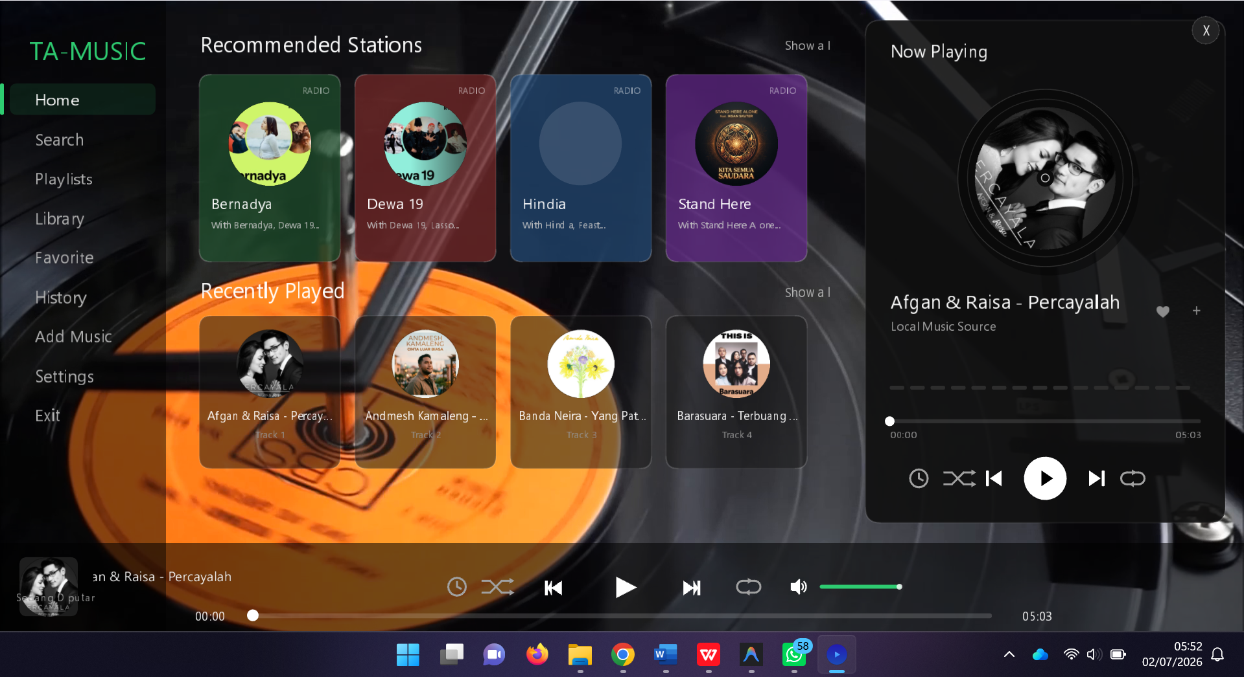
No | Pengujian | Hasil
1 | Program berhasil membaca folder data | Berhasil
2 | Program berhasil mendeteksi file audio secara otomatis | Berhasil
3 | Filtering file audio berjalan dengan baik | Berhasil
4 | File MP3 dapat diputar | Berhasil
5 | File WAV dapat diputar | Berhasil
6 | File AIFF dapat diputar | Berhasil
7 | Tombol Play berfungsi | Berhasil
8 | Tombol Pause berfungsi | Berhasil
9 | Tombol Next berfungsi | Berhasil
10 | Tombol Previous berfungsi | Berhasil
11 | Perpindahan indeks playlist berjalan normal | Berhasil
12 | Progress bar bergerak sesuai posisi lagu | Berhasil
Dari hasil pengujian tersebut dapat disimpulkan bahwa seluruh fitur utama pada quiz telah berhasil diimplementasikan sesuai dengan kebutuhan.
G. Analisis
Implementasi Auto Scan memberikan keuntungan karena aplikasi menjadi lebih dinamis. Pengguna cukup menambahkan file musik ke dalam folder data tanpa harus mengubah kode program setiap kali ingin menambah lagu baru.
Penggunaan FilenameFilter juga membuat proses pembacaan file menjadi lebih efisien karena hanya file audio yang diproses oleh aplikasi. Selain itu, dukungan terhadap beberapa format audio menunjukkan bahwa program telah dikembangkan lebih lanjut dibandingkan spesifikasi minimum yang hanya meminta dukungan terhadap file MP3.
Penerapan manajemen indeks playlist mampu menghindari kesalahan ketika pengguna berpindah lagu melewati batas awal maupun batas akhir playlist. Hal ini meningkatkan stabilitas aplikasi dan memberikan pengalaman penggunaan yang lebih baik.
Progress Tracking menggunakan player.position() dan player.length() juga bekerja dengan baik sehingga progress bar dapat bergerak secara sinkron dengan audio yang sedang diputar.

H. Kesimpulan
Berdasarkan hasil implementasi dan pengujian yang telah dilakukan, dapat disimpulkan bahwa program berhasil membangun Core Engine sebagai dasar dari aplikasi music player menggunakan Processing dan library Minim.
Program mampu melakukan pemindaian file audio secara otomatis dari folder data, melakukan filtering berdasarkan ekstensi file, mengelola playlist menggunakan sistem indeks, serta menyediakan kontrol pemutaran berupa Play, Pause, Next, dan Previous.
Selain itu, program juga berhasil menghitung durasi lagu dan posisi pemutaran menggunakan fungsi player.length() dan player.position(), kemudian menampilkan hasilnya dalam bentuk progress bar yang bergerak secara real-time.
Secara keseluruhan, seluruh fitur yang diminta pada quiz telah berhasil diimplementasikan. Bahkan, program telah dikembangkan lebih lanjut dengan mendukung beberapa format audio seperti MP3, WAV, dan AIFF, sehingga aplikasi menjadi lebih fleksibel dan siap dijadikan dasar pengembangan antarmuka (UI) pada tahap UTS.

